中國文化大學活動紀錄表
填表日期：111年08月23日
社群名稱 |  | 運算思維
活動主題 |  | 【運算思維討論】資傳系 朱尚禮老師 林佩璇老師
活動日期 |  | 110年08月23日 | 活動地點 |  | 曉峰紀念館資訊處8樓會議室
活動時間 |  | 10時00分至 11時00分 | 與會人數 |  | 4人
活動報導  （活動方式或內容簡述） |  | 與資傳系朱尚禮老師，林佩璇老師進行討論，因兩位老師都是第一次參與的老師，故與老師介紹運算思維的運作模式與相關執行的一些案例。
執行成效 |  | 兩位老師均有初步想法與構思預計融入的課程與模組的發想，並且在會議中有實際提出執行的方式與步驟。
活動照片 | 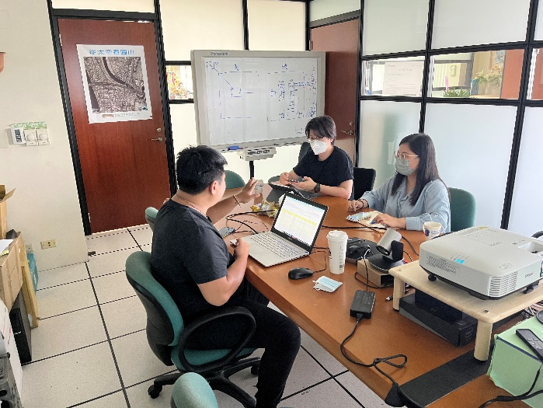 |  |  | 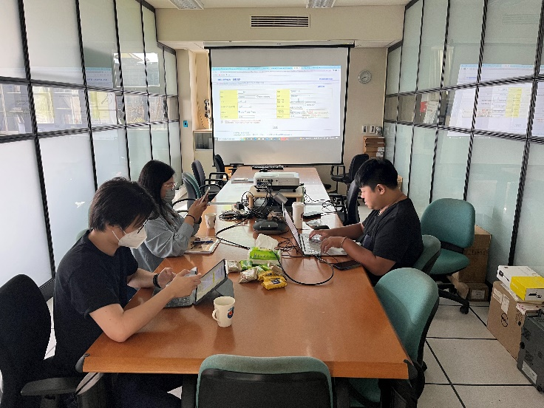
 | 老師與助理討論課程安排 |  |  | 老師與助理討論課程安排
 | 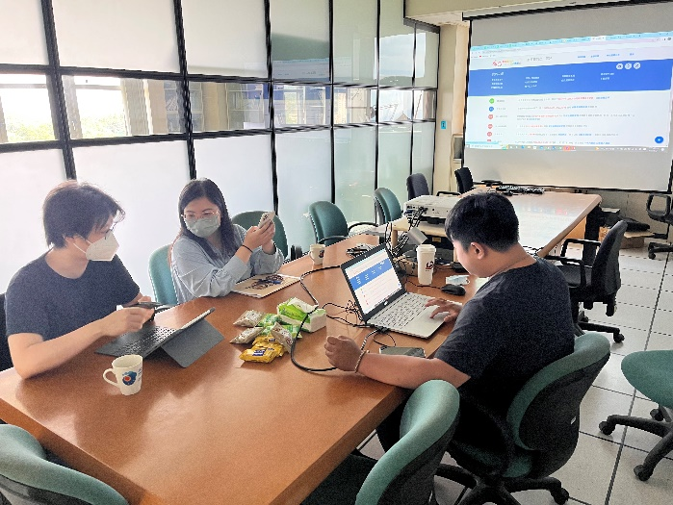 |  |  | 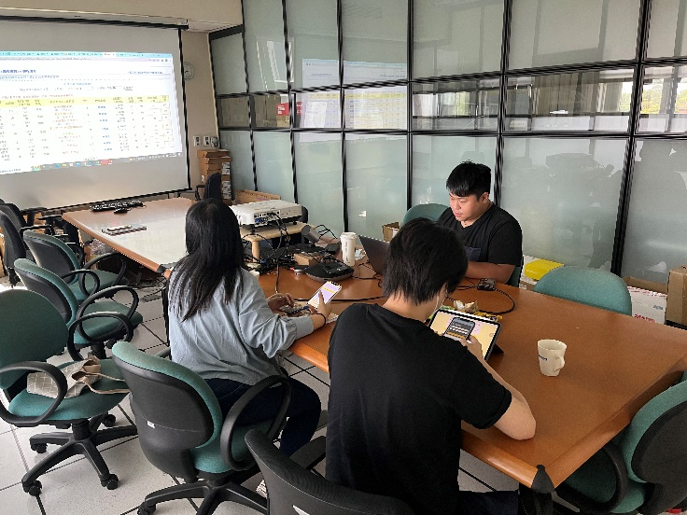
 | 兩位老師互相討論課程融入方式 |  |  | 規劃課程安排與運算思維資料來源
備註 |  | - 請於每次活動結束後一周內，將相關憑證及本表，併同文宣品、講義資料、簽到單、照片或影音檔等，送交本中心辦理經費核銷。  - 本表如不敷使用，請自行以A4用紙依規格增列欄位，如有相關活動文宣亦請提供。

